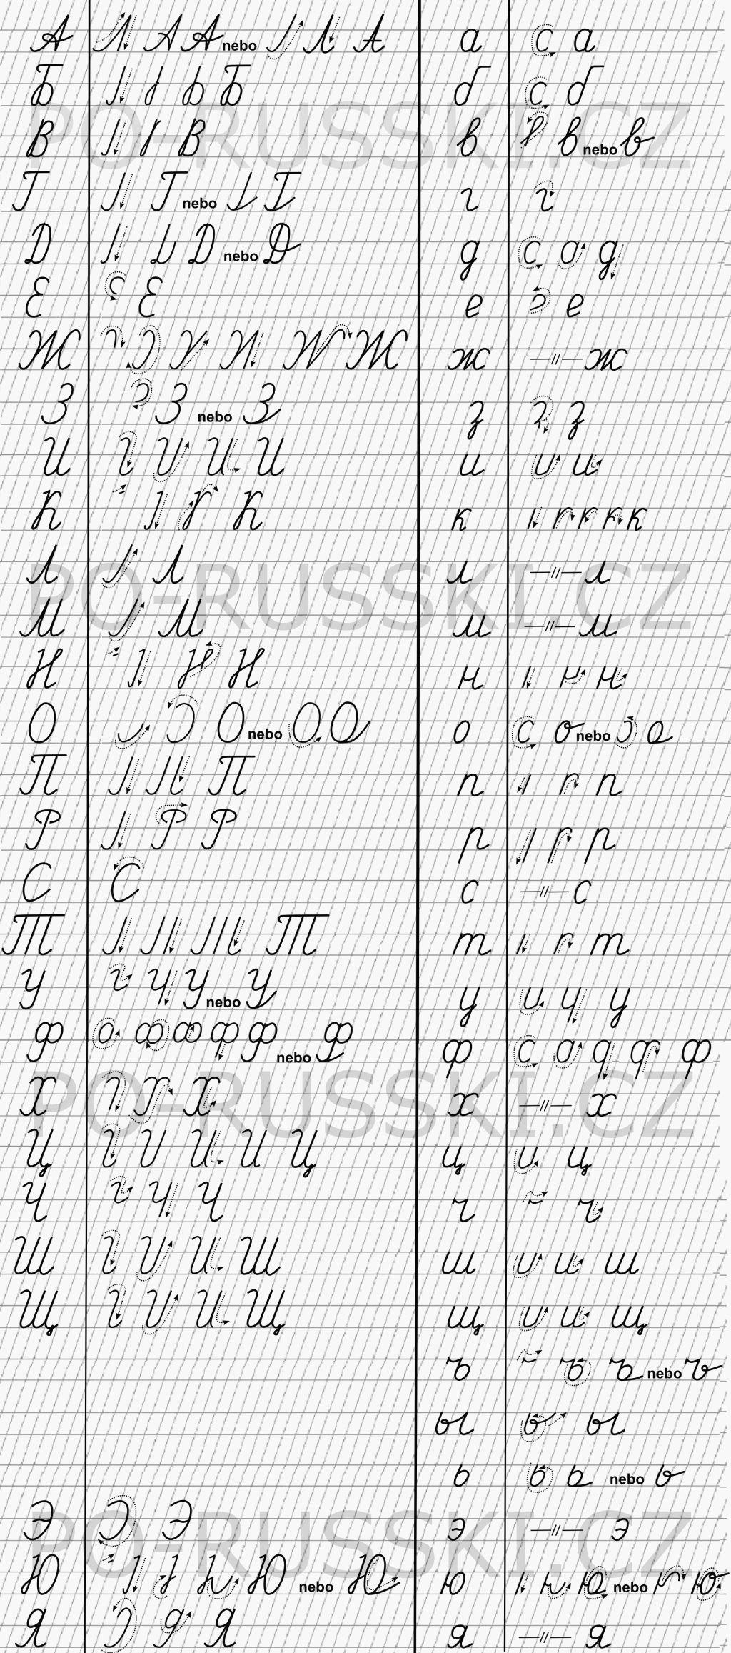

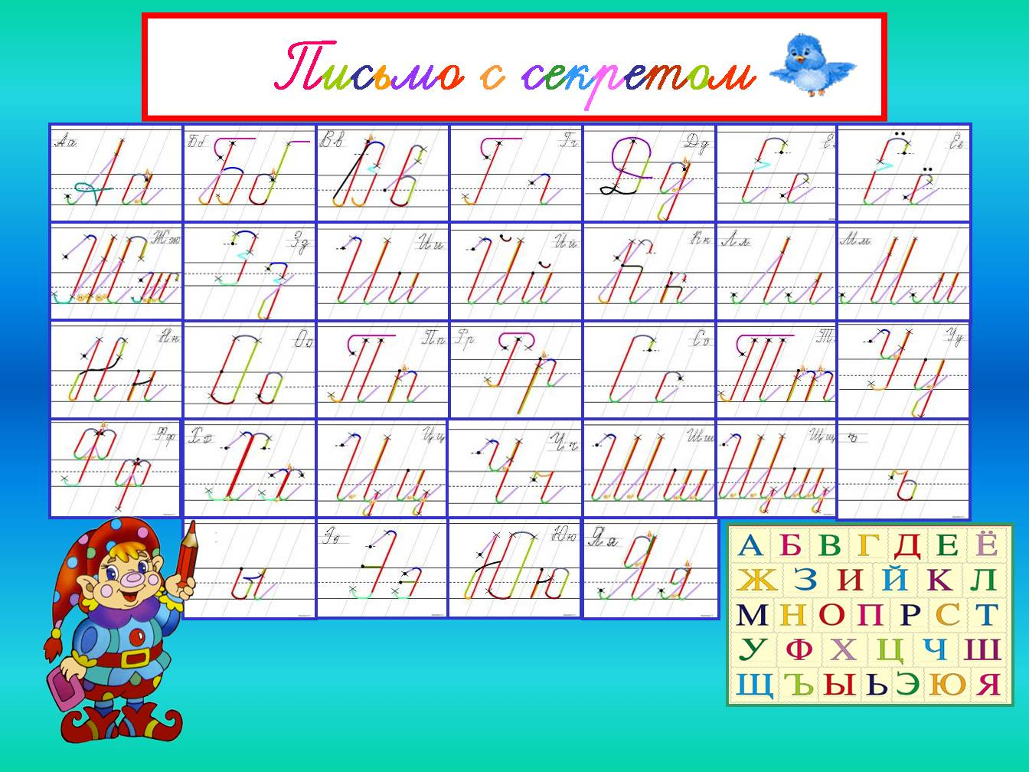

А теперь напиши сам:

А

Б

В

Г

Д

Е , Ё

Ж

З

И, Й

К

Л

М

Н

О

П

Р

С

Т

У

Ф

Х

Ц

Ч

Ш, Щ

ъ

Ы

ь

Э

Ю

Я

! М О Л О Д Е Ц !

